Presupuesto 2014 del Presidente Santos: más empleo, más seguridad por la construcción de un país más justo, moderno y seguro

Fecha de Publicación: 26-JUL-2013 16:44
Así lo aseguró el Ministro de Hacienda, Mauricio Cárdenas, este viernes en rueda de prensa. El funcionario informó que el presupuesto que se presenta a consideración del Congreso para la vigencia fiscal de 2014 asciende a $199,9 billones. De estos, $114,8 billones (57,4%) corresponden a gastos de funcionamiento; $44,4 billones (22,2%), al pago del servicio de la deuda y $40,6 billones (20,3%), a inversión.
El Ministro de Hacienda y Crédito Público, Mauricio Cárdenas, aseguró este viernes que el Presupuesto General de la Nación que se presenta al Congreso, materializa una parte sustancial del programa de Gobierno del Presidente Santos, y recoge su propuesta política: más empleo, más seguridad, por la construcción de un país más justo, moderno y seguro.
“Consolidaremos la política integral de defensa y seguridad; la construcción de la infraestructura que necesita el país para incrementar su competitividad; la financiación de los programas que se desarrollan en los sectores considerados como locomotoras del crecimiento; la construcción y entrega de cien mil viviendas gratis a familias en situación de pobreza extrema y muchas más de interés prioritario; la reprogramación de recursos y proyectos que implica el PIPE; el cumplimiento de las metas de cobertura de los principales programas sociales del Gobierno, y los fallos y sentencias judiciales”, afirmó el funcionario, en rueda de prensa.
Agregó: “el año entrante vamos a pasar el programa de Colombia Mayor, que es el apoyo monetario a los colombianos de los niveles 1 y 2 del Sisbén de más de 65 años -que hoy en día le llega a 1 millón 100 mil colombianos- lo vamos a llevar a 1 millón 300 mil colombianos, eso es un país más justo; también es un país más justo llevar el programa de familias en Acción a final del año entrante a 2 millones 800 mil familias versus un promedio de este año que ha estado del orden de 2 millones 500 mil familias; un país más justo es también darle educación gratuita a 9 millones 100 mil menores; un país más justo es también darle alimentación escolar a los 4 millones 100 mil menores en las zonas más pobres del país”.
El titular de la cartera de Hacienda informó que el Presupuesto para la vigencia fiscal de 2014 asciende a $199,9 billones. De estos, $114,8 billones (57,4%) corresponden a gastos de funcionamiento; $44,4 billones (22,2%), al pago del servicio de la deuda y $40,6 billones (20,3%), a inversión.
“La ejecución de este presupuesto –como ya lo hemos logrado- estará por encima de los registros históricos. La consigna de todo el equipo de Gobierno para la próxima vigencia es gobernar, ejecutar y cumplir”, indicó Cárdenas.
El presupuesto crece un 5,8% respecto al vigente para 2013, pasando de $189 billones a $199,9 billones. Sin considerar el servicio de la deuda, el presupuesto propuesto crece un 7,6%. Asimismo, este proyecto permite mantener la senda de reducción de la deuda pública neta del SPNF y avanzar hacia el objetivo de estabilizarla en niveles inferiores al 10% del PIB en 2024.
“Será un presupuesto responsable; que reduce la deuda pública y el déficit fiscal; protege la economía de los choques derivados de la crisis y la desaceleración global; contribuye al cumplimiento de la meta de un dígito en el índice de desempleo y reduce los indicadores de pobreza”, precisó el Ministro.
Añadió: “El próximo año, que es justamente un año electoral, es un ejercicio de una gran responsabilidad fiscal comprometerse a reducir el déficit “, aseveró el titular de la cartera de hacienda.
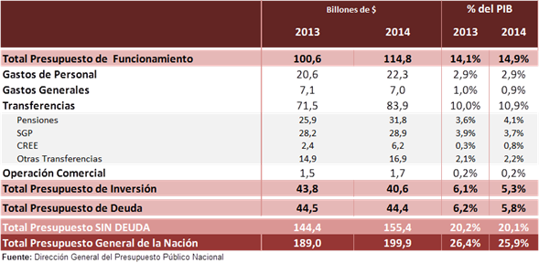

El funcionario reiteró que el presupuesto de 2014 tendrá que ajustarse a dos nuevas realidades: un aumento en el pago de las pensiones y la disminución en los ingresos provenientes por el impuesto a los movimientos financieros.
“El próximo año tendremos un incremento de $5 billones en el pago de pensiones, el presupuesto se tendrá que acomodar a una erogación que llega a su nivel histórico más alto, pero que después inicia una senda descendente”, destacó el Jefe de la cartera de Hacienda y Crédito Público.
Otro aspecto señalado por el Ministro Mauricio Cárdenas sobre el presupuesto nacional para 2014 es la disminución en los ingresos de $2,7 billones por concepto de los cambios en el Gravamen a los Movimientos Financieros (GMF) que actualmente es de 4X1.000 y que a partir del 1 de enero del próximo año bajará a ser del 2X1.000.
“A pesar de esta disminución en los ingresos, todos los colombianos nos vamos a beneficiar, vamos a agradecer esa disminución en el impuesto a partir del próximo año”, exaltó.
Presupuesto Sectores
Sobre las asignaciones presupuestales a los diferentes sectores, Cárdenas explicó que a las partidas establecidas para la próxima vigencia, se deben tener en cuenta los recursos extraordinarios incluidos en este año a sectores como comercio, agro y vivienda.
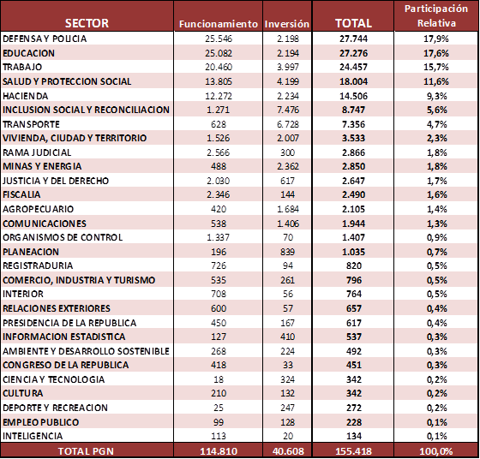
Impacto del Presupuesto
•Más de 7 millones de jóvenes se capacitarán en el SENA, una entidad que estamos fortaleciendo.
•Atender con el programa Familias en Acción a 2.600.000 familias pobres, beneficiando 4.880.000 menores. Así mismo con el mismo programa se atenderán 415.000 familias desplazadas beneficiando a 822.000 menores.
•Se iniciará la construcción de 53.000 nuevas viviendas, bajo el programa de las 100.000 Viviendas Gratis, que beneficiarán a las familias más pobres del país y entregaremos 14 mil viviendas rurales nuevas o mejoradas a nuestros campesinos.
•El año entrante, 1 millón 200 mil niños menores de 5 años, recibirán atención integral gracias a la estrategia De Cero a Siempre.
•Alcanzar una tasa de cobertura en transición de 96,9%, en educación media de 81,2% y en educación superior de 50%. Alcanzar una tasa de cobertura neta total (transición a media) de 94%.
•Beneficiar alrededor de 39.000 estudiantes con más y mejores espacios escolares.
•Aprobar cerca de 73.000 créditos educativos, por parte del ICETEX, a nuevos a estudiantes, que no cuentan con recursos económicos suficientes para ingresar a la educación superior.
•Gracias a la Reforma Tributaria, los que tienen más ingresos pagarán más impuestos y los que ganan menos pagarán menos o no pagarán.
•Beneficiar cerca de 30.000 familias con conexiones intradomiciliarias.
•Beneficiar cerca de 470.000 personas con acceso a métodos de abastecimiento de agua adecuados y aproximadamente 700.000 personas con acceso a métodos de saneamiento adecuados.
•Llegar a una cobertura del 99% de población asegurada en salud.
• Actualizar integralmente y mantener el plan de beneficios del POS acorde a nuevas realidades.
•95% de cobertura en esquema de vacunación completa en niños y niñas de 3 años.
•Según el Departamento Nacional de Planeación (DNP) poner en operación cerca de 900 kilómetros de doble calzada.
•Alcanzar 8,8 millones de conexiones a internet (fijas mayores a 1MG, móvil 3G y 4G), en el país.
•Garantizar la conectividad de aproximadamente 1.000 municipios en el país con el Proyecto Nacional de Fibra Óptica.
•Indemnizar a 100.230 víctimas del conflicto armado, para lograr un acumulado de 385.846 víctimas indemnizadas.
•Acopiar, sistematizar y analizar alrededor de 3.255 nuevos testimonios de desmovilizados que contribuyen a la verdad histórica, para un acumulado de 18.306 testimonios para el cuatrienio.
(Fin)

